Упражнения и игры на развитие графомоторных навыков
Уровень развития мелкой моторики – это один из основных показателей готовности дошкольника к дальнейшему обучению в школе. Как правило, ребенок, у которого хорошо развита мелкая моторика, умеет логически рассуждать, свободно выражать свои мысли, у него хорошо развиты внимание, воображение и память.
Но в работе с дошкольниками приходиться сталкиваться с тем, что далеко не у всех детей хорошо развита моторика пальцев, при этом у многих есть проблемы с письмом. Техника письма предполагает слаженную работу мышц кисти и всей руки, а также хорошего зрительного восприятия и внимания.
У многих детей вызывают сложности действия, которые требуют точности и синхронности движений. Вырезание чего-либо, лепка, обведение по контуру, складывание, завязывание – все эти действия не вызывают проблем у взрослых, но вот среди дошкольников сложности с этими простыми, на первый взгляд, манипуляциями возникают не так редко.
Если у ребенка плохо развиты графомоторные навыки, то при обучении у него возникнут проблемы с письмом, а его успеваемость снизится. Именно поэтому, развитием графомоторных навыков у детей нужно заниматься с самого раннего возраста.
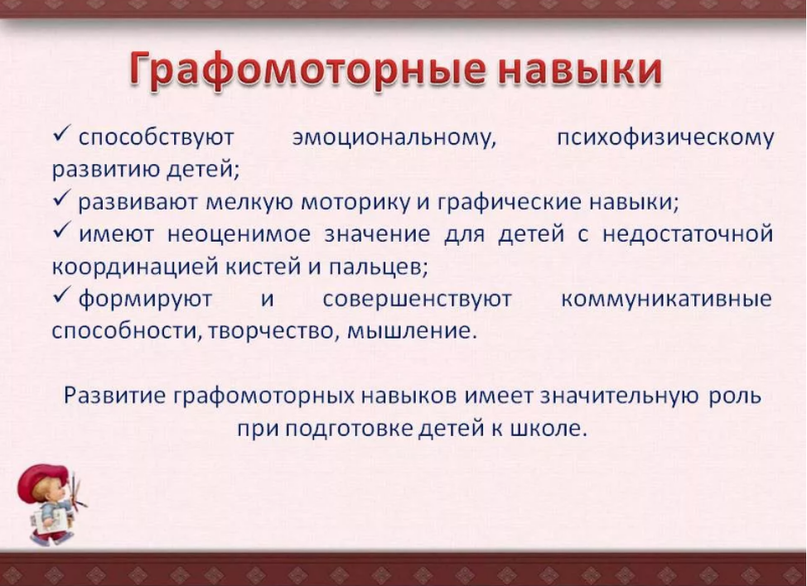

Для развития графомоторных навыков используются различные методики: пальчиковая гимнастика (во время занятий можно проговаривать стишки, а сами пальцы можно сделать «героями» сказок), массаж ладоней при помощи шипованных мячиков, перебирание круп и других мелких предметов, вырезания из бумаги, аппликации и т.д.
Помимо этого, проводятся различные игры на развитие графомоторных навыков. Вот несколько примеров:
- «Куда указывают стрелки». Цель: развитие пространственных представлений. На плакате нарисованы стрелки, педагог просит ребенка показать направление, которое указывает каждая стрелка.
- «Вниз по реке». Цель: подготовить руку ребенка к письму. Необходимо нарисовать волнистые линии, которые расположены на близком расстоянии друг от друга – это извилистые берега реки, по которым ребенок должен провести корабль так, чтобы он не задел берега. Делать это нужно, не отрывая карандаш от бумаги, точно следуя изгибам импровизированной «реки».
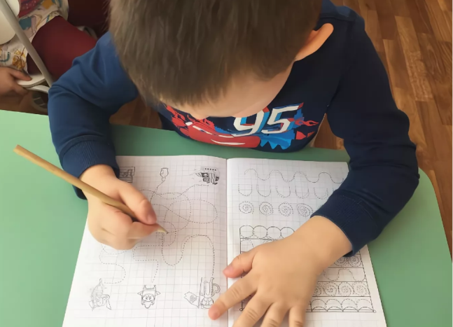
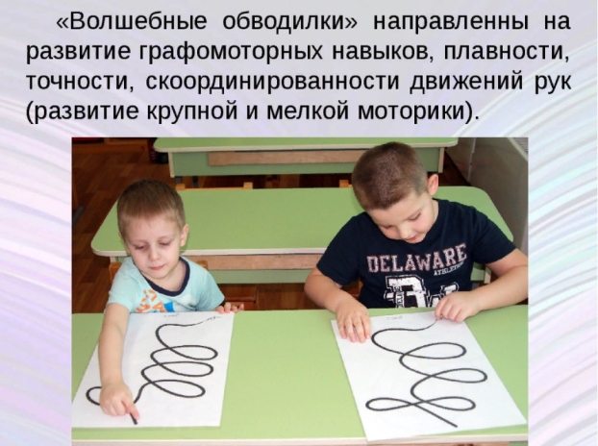
- «Раскрась правильно». Цель: развитие мелкой моторики и пространственных представлений. На листе бумаги нарисованы контуры 5 домиков, задача ребенка – раскрасить карандашом определенного цвета тот домик, который скажет педагог (красным – второй дом слева, синим – третий дом слева и т.д.).

Развитие графомоторных навыков играет огромное развитие в формировании личности ребенка. Эти умения позволят детям не сталкиваться с возможными сложностями при письме в школе, а также с общей успеваемостью.

